
TP6- surfaces produit tensoriel , surfaces de Bezier

On se rend compte que les deux méthodes d'évaluation fournissent le même résultat, l'une effectue d'abord le calcul sur les lignes puis sur la colonne résultante tandis que l'autre effectue d'abord le calcul sur les colonnes puis sur la ligne résultante.
La première méthode est à privilégier si le nuage de points est plus « haut » que « large » et la deuxième méthode est à privilégier dans le cas contraire.

Projections 3D réalisées via le site http://masc.cs.gmu.edu/wiki/ObjViewer
Les objets sont représentés par des triangles blancs et noirs, un carré apparaîtra donc comme un triangle blanc collé à un triangle noir

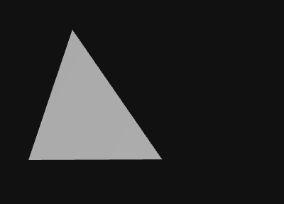

Modèle de base : une nappe non plane (un carré dont les 4 angles sont à des niveaux différents)

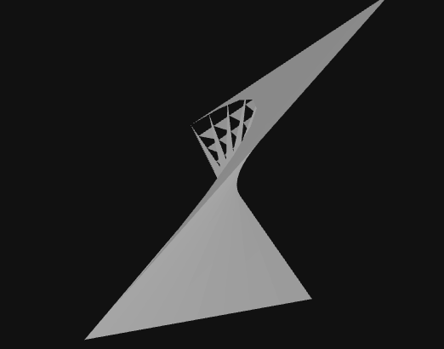
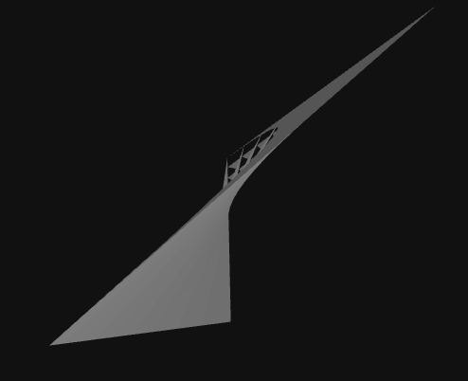
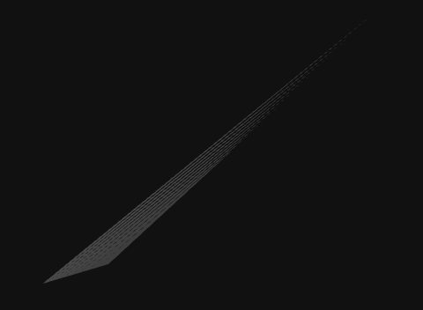

résultat obtenu

Nb : Le fait que le plan de base ne soit pas plat explique les lignes qui apparaissent à la troisième image

